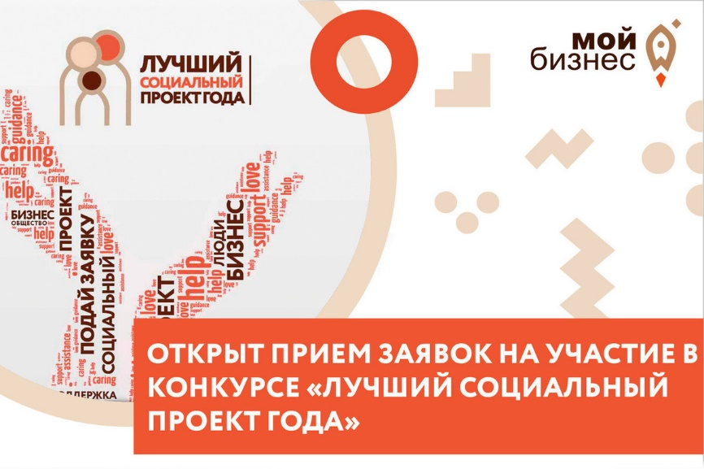
Уважаемые предприниматели!
В Приморье продолжается прием заявок на конкурс «Лучший социальный проект года-2021». Конкурс проходит в восьми номинациях, включая сферу поддержки людей с ограниченными возможностями, здорового образа жизни и других. Получить консультацию по участию в региональном этапе можно в центре «Мой бизнес».
Один проект может участвовать только в одной из восьми номинаций конкурса:
Лучший проект в сфере поддержки и реабилитации людей с ограниченными возможностями здоровья
Лучший проект в сфере социального обслуживания
Лучший проект в сфере дополнительного образования и воспитания детей
Лучший проект в культурно-просветительской сфере
Лучший проект в сфере здорового образа жизни, физической культуры и спорта
Лучший проект в сфере социального туризма
Лучший проект в сфере разработки технических средств реабилитации IT технологий, направленных на решение социальных проблем общества
Лучший проект в сфере обеспечения занятости, вовлечения в социально-активную деятельность лиц, нуждающихся в социальном сопровождении.

К участию принимаются проекты приморских предпринимателей, которые решают или смягчают социальные проблемы общества, а также направленные на улучшение качества жизни в крае. Победа в региональном этапе поможет участникам выйти на новую аудиторию и получить экспертную оценку своей работы.
«Мы приглашаем к участию как социальных предпринимателей из соответствующего реестра, куда уже вошли 172 компании, так и тех, кто только планирует работать в этой сфере. Например, в сфере образования или культурно-просветительской деятельности, в сфере оздоровления и организации отдыха детей и т.д.»
Проекты, представленные на Конкурс, будут внесены в Каталог проектов «Социальное предпринимательство России» в электронном виде.
Участие в Конкурсе предпринимателям позволит заявить о своем проекте более широкой аудитории, популяризировать дело своей жизни, получить экспертную оценку проекта и ценные контакты, включая потенциальных партнеров и клиентов, поделиться историей своего успеха и получить общественное признание.
Победители Регионального этапа конкурса награждаются дипломами, ценными подарками и будут рекомендованы к участию в Федеральном этапе Всероссийского Конкурса «Лучший социальный проект года».
Заявку можно подать в электронном виде по ссылке https://www.konkurs.sprgsu.ru/index.php/ru/ до 19.11.2021 года.

